Plan d’accès au campus de Belle-Beille

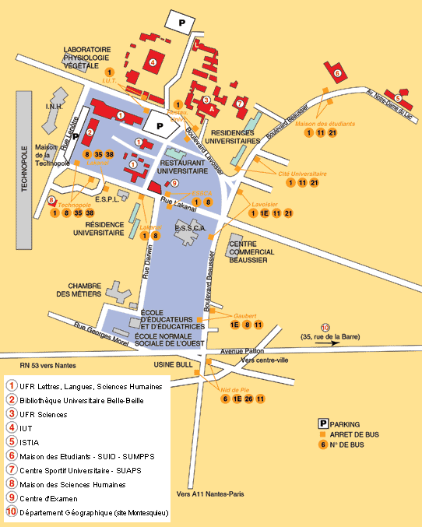
Bâtiment de l’UFR de Sciences, où se déroule le colloque : Bâtiment L
Bâtiment de l’UFR de Sciences, où se déroule la conférence de M. Pascal Picq : Bâtiment A

